Knop en App
Met de knop op het stopcontact, of via de app kan het stopcontact geforceerd ingeschakeld worden of de boiler mode ingeschakeld worden.
Knop: Boiler mode > Geforceerd AAN > Boiler mode > ..

Status LED
De status LED is paars wanneer de Boiler mode actief is en stopcontact is ingeschakeld. De status LED blinkt om de 2 seconden even paars wanneer het stopcontact uitgeschakeld is maar de Boilermode nog actief is.
De status LED knippert groen wanneer het stopcontact geforceerd wordt ingeschakeld.
De power LED toont de toestand van het stopcontact; groen is AAN.

Boiler mode
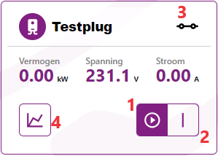
Je gebruikt de plug in boiler-modus om een warmwater-boiler te sturen. Het stopcontact zal altijd ingeschakeld zijn zodat het water verwarmd wordt. Het stopcontact zal tijdelijk uitgeschakeld worden wanneer de boiler energie gebruikt terwijl de capaciteitspiek dreigt overschreden te worden. Als de dreiging voorbij is zal het stopcontact automatisch terug inschakelen.
Je ziet de toestand van het plug aan het contact(3). Via de knop (2) kan je het stopcontact geforceerd inschakelen, het stopcontact zal niet meer uitschakelen wanneer de capaciteitspiek dreigt overschreden te worden. Je kan het stopcontact in boiler-modus niet uitschakelen om te vermijden dat de boiler afkoeld en bacteriën de kans krijgen. Je kan de boilermodus terug activeren door op de play-knop(1) te klikken.
Via de statistieken-knop(4) kan je de grafieken van de plug bekijken. In linkerhoek zie je in welke modus het stopcontact staat.

